
INWESTOR: | Zarząd Województwa Podkarpackiego  Podkarpacki Zarząd Dróg Wojewódzkich w Rzeszowie    ul. Boya Żeleńskiego 19a, 35-105 Rzeszów
WYKONAWCA: | PROMOST CONSULTING SP. Z O.O. SP. KOMANDYTOWA  ul. Niemierskiego 4, 35-307 Rzeszów
NAZWA INWESTYCJI: | „Budowa nowego odcinka drogi wojewódzkiej nr 865 Jarosław-Oleszyce-Cieszanów-Bełżec wraz z budową mostu na rzece San oraz budową i przebudową niezbędnej infrastruktury technicznej, budowli i urządzeń budowlanych w m. Munina i Sobiecin”
ADRES INWESTYCJI: | Województwo: podkarpackie, Powiat: jarosławski,  Gmina: Jarosław, , Miejscowości: Munina, Sobiecin

LOKALIZACJA PRZEDSIĘWZIECIA – BUDOWA DW 865 NA DŁ. 1+904 KM
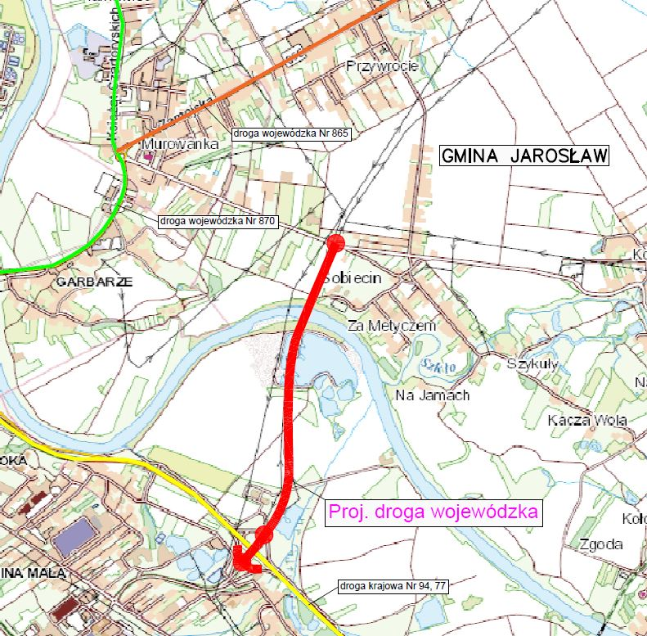

PODSTAWOWE PARAMETRY PROJEKTOWE DW NR 865

Kategoria drogi | „Wojewódzka”
Klasa techniczna drogi | „G” (droga główna)
Kategoria ruchu | KR 4
Prędkość projektowa | 60 km/h
Prędkość miarodajna | 80 km/h
Liczba jezdni i pasów ruchu | 1 jezdnia po. 2 pasy ruchu
Szerokość pasa ruchu | 3,50 m
Ciąg pieszo-rowerowy | 2,5 m z dopuszczeniem ruchu pieszych

UKSZTAŁTOWANIE POPRZECZNE DROGI WOJEWÓDZKIEJ NR 865

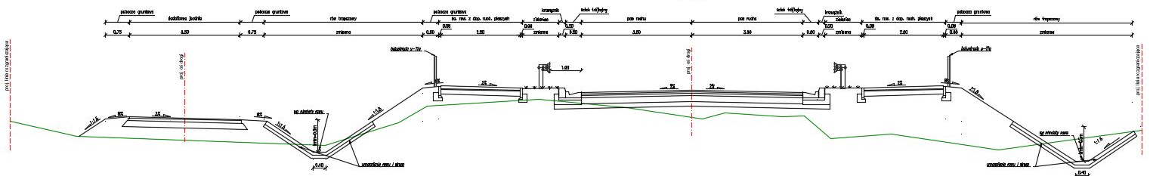

POMIARY I PROGNOZA RUCHU DROGOWEGO
Data wykonania pomiarów ruchu: 20.05.2020 r.
Prognoza ruchu na odcinku SR1-SR2

Kategoria / rok | SDR poj. silnik. ogółem | Sam. osob. mikrobusy | Lekkie sam. ciężarowe (dostawcze) | Sam. ciężarowe bez przycz. | Sam. ciężarowe z przycz. | Autobusy | Ciągniki rolnicze + Motocykle | /
Kategoria / rok | poj./dobę | poj./dobę | poj./dobę | poj./dobę | poj./dobę | poj./dobę | poj./dobę | /
1 | 2 | 4 | 5 | 6 | 7 | 8 | 9 | /
2025 | 21 436 | 18 799 | 1 267 | 440 | 808 | 94 | 28 | Oddanie inwestycji do użytkowania
2030 | 22 883 | 20 114 | 1 308 | 455 | 875 | 103 | 28 | Okres eksploatacji inwestycji
2035 | 24 234 | 21 342 | 1 346 | 469 | 938 | 111 | 28 | Okres eksploatacji inwestycji
2040 | 25 451 | 22 448 | 1 380 | 481 | 995 | 119 | 28 | Okres eksploatacji inwestycji

Prognoza ruchu na odcinku SR2-SK3

Kategoria / rok | SDR poj. silnik. ogółem | Sam. osob. mikrobusy | Lekkie sam. ciężarowe (dostawcze) | Sam. ciężarowe bez przycz. | Sam. ciężarowe z przycz. | Autobusy | Ciągniki rolnicze + Motocykle | /
Kategoria / rok | poj./dobę | poj./dobę | poj./dobę | poj./dobę | poj./dobę | poj./dobę | poj./dobę | /
1 | 2 | 3 | 4 | 5 | 6 | 7 | 8 | /
2025 | 14 971 | 12 339 | 1 457 | 408 | 563 | 189 | 15 | Oddanie inwestycji do użytkowania
2030 | 15 960 | 13 202 | 1 504 | 422 | 610 | 207 | 15 | Okres eksploatacji inwestycji
2035 | 16 883 | 14 008 | 1 548 | 435 | 654 | 223 | 15 | Okres eksploatacji inwestycji
2040 | 17 715 | 14 734 | 1 588 | 446 | 694 | 238 | 15 | Okres eksploatacji inwestycji

KATEGORIA RUCHU
Kategoria ruchu na odcinku SR1-SR2
Trwałość zmęczeniowa - liczba osi obliczeniowych o nacisku 100 kN w założonym okresie obliczeniowym:
N100 = 7,03 [mln osi stand.] KR4
KAT. RUCHU | N100 - sumaryczna liczba równoważnych osi standardowych 100 kN w całym okresie projektowym (w milionach osi 100 kN na pas obliczeniowy)
KR1 | 0,03 < N₁₀₀ ≤ 0,09
KR2 | 0,09 < N₁₀₀ ≤ 0,50
KR3 | 0,50 < N₁₀₀ ≤ 2,50
KR4 | 2,50 < N₁₀₀ ≤ 7,30
KR5 | 7,30 < N₁₀₀ ≤ 22,00
KR6 | 22,00 < N₁₀₀ ≤ 52,00
KR7 | N₁₀₀ > 52,00
Ustalona liczba osi obliczeniowych 100 kN w założonym okresie eksploatacji wynosi ok. 7,03 mln, co kwalifikuje obciążenie ruchem na drodze do kategorii ruchu KR4.

Kategoria ruchu na odcinku SR2-DP1719R
Trwałość zmęczeniowa - liczba osi obliczeniowych o nacisku 100 kN w założonym okresie obliczeniowym:
N100 = 5,77 [mln osi stand.] KR4
KAT. RUCHU | N100 - sumaryczna liczba równoważnych osi standardowych 100 kN w całym okresie projektowym (w milionach osi 100 kN na pas obliczeniowy)
KR1 | 0,03 < N₁₀₀ ≤ 0,09
KR2 | 0,09 < N₁₀₀ ≤ 0,50
KR3 | 0,50 < N₁₀₀ ≤ 2,50
KR4 | 2,50 < N₁₀₀ ≤ 7,30
KR5 | 7,30 < N₁₀₀ ≤ 22,00
KR6 | 22,00 < N₁₀₀ ≤ 52,00
KR7 | N₁₀₀ > 52,00

Ustalona liczba osi obliczeniowych 100 kN w założonym okresie eksploatacji wynosi ok. 5,77 mln, co kwalifikuje obciążenie ruchem na drodze do kategorii ruchu KR4.

Skrzyżowanie SR-1
z DP1724R,SR1A i SR1B w km 0+000 km
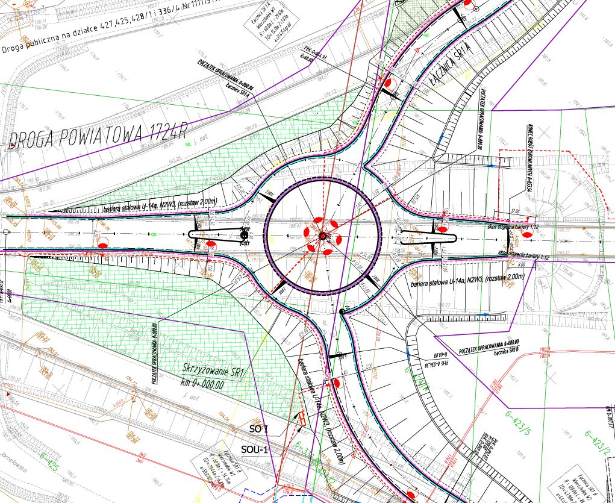
Skrzyżowanie SR-1 z DP1724R,SR1A i SR1B w km 0+000 km
(przepustowość skrzyżowania)

 | Rok | DP1724R (od str. Huty) | DP1724R  (od str. Dw865) | SR1A | SR1B.
Przepustowość możliwa wlotu [poj./h] | 2025 | 776 | 791 | 813 | 0
Przepustowość możliwa wlotu [poj./h] | 2035 | 731 | 754 | 780 | 0
Rezerwa przepustowości możliwej wlotu [poj/h] | 2025 | 300 | 325 | 338 | 0
Rezerwa przepustowości możliwej wlotu [poj/h] | 2035 | 280 | 227 | 243 | 0
Poziom swobody  ruchu / warunki ruchu [-] | 2025 | I -  b. dobre | I -  b. dobre | I -  b. dobre | -
Poziom swobody  ruchu / warunki ruchu [-] | 2035 | I -  b. dobre | I -  b. dobre | I -  b. dobre | -
Średnie straty czasu [s/poj.] | 2025 | 3 | 10 | 10 | 0
Średnie straty czasu [s/poj.] | 2035 | 3 | 15 | 14 | 0
Miarodajna dł. kolejki [P] | 2025 | 1 | 5 | 5 | 0
Miarodajna dł. kolejki [P] | 2035 | 1 | 7 | 7 | 0
Zasięg kolejki [m] | 2025 | 6 | 32 | 33 | 0
Zasięg kolejki [m] | 2035 | 6 | 46 | 47 | 0

Skrzyżowanie SR-2
z SR2A i DW865 w km 0+106,70
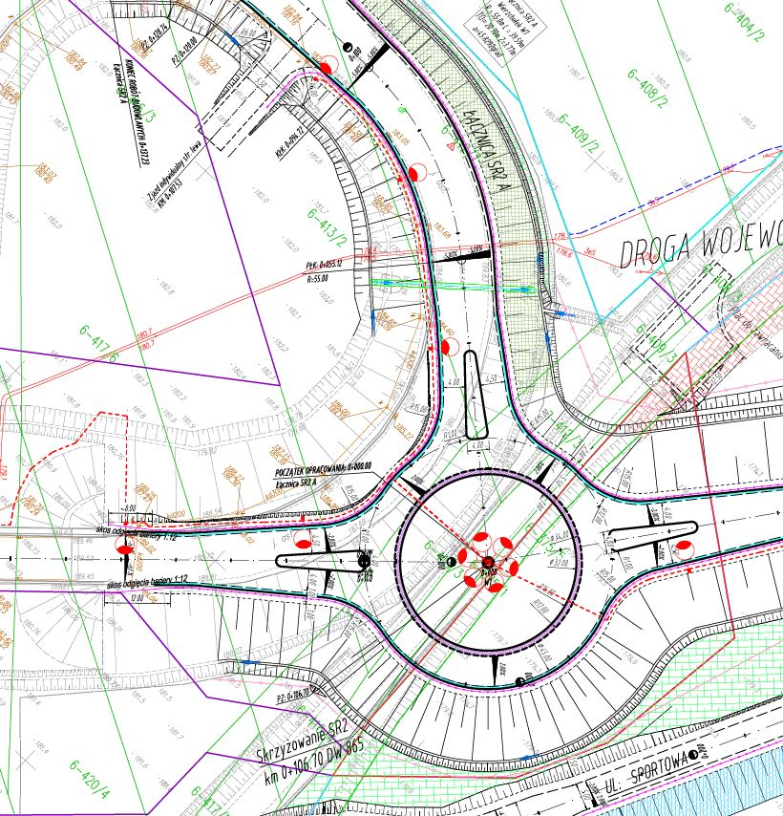
Skrzyżowanie SR-2 z SR2A i DW865 w km 0+106,70
(przepustowość skrzyżowania)
 | Rok | DW 865 (kierunek Sieniawa) | DW865  (kierunek Jarosław) | SR2A
Przepustowość możliwa wlotu [poj./h] | 2025 | 957 | 1008 | 964
Przepustowość możliwa wlotu [poj./h] | 2035 | 941 | 995 | 949
Rezerwa przepustowości możliwej wlotu [poj/h] | 2025 | 655 | 363 | 530
Rezerwa przepustowości możliwej wlotu [poj/h] | 2035 | 609 | 287 | 474
Poziom swobody  ruchu / warunki ruchu [-] | 2025 | I -  b. dobre | I -  b. dobre | I -  b. dobre
Poziom swobody  ruchu / warunki ruchu [-] | 2035 | I -  b. dobre | I -  b. dobre | I -  b. dobre
Średnie straty czasu [s/poj.] | 2025 | 4 | 9 | 5
Średnie straty czasu [s/poj.] | 2035 | 5 | 12 | 6
Miarodajna dł. kolejki [P] | 2025 | 2 | 6 | 3
Miarodajna dł. kolejki [P] | 2035 | 2 | 8 | 3
Zasięg kolejki [m] | 2025 | 13 | 39 | 20
Zasięg kolejki [m] | 2035 | 13 | 53 | 20

Skrzyżowanie SK-3
z DP 1719R w km 1+860,20 km
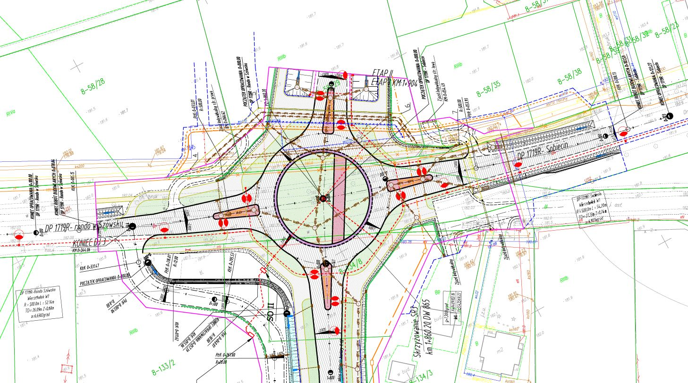

Skrzyżowanie SK-3 z DP 1719R w km 1+860,20 km
(przepustowość skrzyżowania)

 | Rok | DW 865 (wlot od zad 1) | DW 865 (wlot od zad 2) | DP1719R (od strony Szówska) | DP1719R (od strony Sobiecina)
Przepustowość możliwa wlotu [poj./h] | 2025 | 1037 | 964 | 927 | 808
Przepustowość możliwa wlotu [poj./h] | 2035 | 1024 | 943 | 903 | 766
Rezerwa przepustowości możliwej wlotu [poj/h] | 2025 | 513 | 587 | 785 | 634
Rezerwa przepustowości możliwej wlotu [poj/h] | 2035 | 432 | 518 | 744 | 571
Poziom swobody  ruchu / warunki ruchu [-] | 2025 | I -  b. dobre | I -  b. dobre | I -  b. dobre | I -  b. dobre
Poziom swobody  ruchu / warunki ruchu [-] | 2035 | I -  b. dobre | I -  b. dobre | I -  b. dobre | I -  b. dobre
Średnie straty czasu [s/poj.] | 2025 | 6 | 5 | 3 | 4
Średnie straty czasu [s/poj.] | 2035 | 7 | 6 | 3 | 5
Miarodajna dł. kolejki [P] | 2025 | 4 | 2 | 1 | 1
Miarodajna dł. kolejki [P] | 2035 | 5 | 3 | 2 | 1
Zasięg kolejki [m] | 2025 | 26 | 13 | 7 | 6
Zasięg kolejki [m] | 2035 | 33 | 20 | 7 | 12

PLAN SYTUACYJNO-WYSOKOŚCIOWY – OD KM 0+000 DO 1+904

OBIEKT MOSTOWY –KM 0+920-1+550

PRZEJAZD TECHNOLOGICZNY W CIĄGU UL.SPORTOWEJ –PG1 KM 0+186,19

PRZEPUST EKOLOGICZNY – PZM2 – KM 0+579,69

PRZEPUST EKOLOGICZNY – PZM3 – KM 0+684,59 DW 865

PRZEPUST EKOLOGICZNY – PZM4 – KM 0+937,85 DW 865

